**Lektion 6: Dansk syd for grænsen**

In der 6. Lektion bemerken Nele, Carl und Maida beim Spaziergang durch Flensburg viele dänische Flaggen und kommen mit Carls Nachbar Jens ins Gespräch, der Mitglied der dänischen Minderheit ist. Er lädt sie ein, ihn zum Jahrestreffen der dänischen Minderheit zu begleiten. Dort lernen sie auch Sanne und Christian kennen, die ihnen ihre persönliche dänisch-deutsche Geschichte erzählen.

Die Lernenden beschäftigen sich in dieser Lektion mit verschiedenen Identitäten im Grenzland, mit der Geschichte der dänisch-deutschen Grenze, mit den Minderheiten südlich und nördlich der Grenze sowie mit der dänisch-deutschen Zusammenarbeit.

Zweimal wählen die Lernenden verschiedene offene Aufgaben, in denen sie ihr persönliches Interesse zum Thema Identität und zum dänisch-deutschen Grenzland vertiefen können. Die Ergebnisse präsentieren sie in der Klasse, die gemeinsam über die Inhalte diskutiert und Feedback gibt. In einer weiteren offenen Aufgabe bereiten sich die Lernenden auf eine Feier eines 30. Geburtstags in Dänemark vor.

Mit Relativsätzen, Beschreibungen und Synonymen erwerben die Lernenden Strategien, Begriffe zu definieren und damit trotz eventuell fehlenden Wortschatzes Aussageabsichten umzusetzen. Anhand der Geschichte der Lehrwerkscharaktere setzen sich die Lernenden außerdem mit dem Wetter und den Jahreszeiten auseinander und lernen den Genitiv, die Possessivpronomen, die Ordnungszahlen von 40 bis 100, die (possessiven) Reflexivpronomen und reziproke Verben kennen.

**6 – A: Identitet i det dansk-tyske grænseland**

**S. 8, Aufgabe 2.**

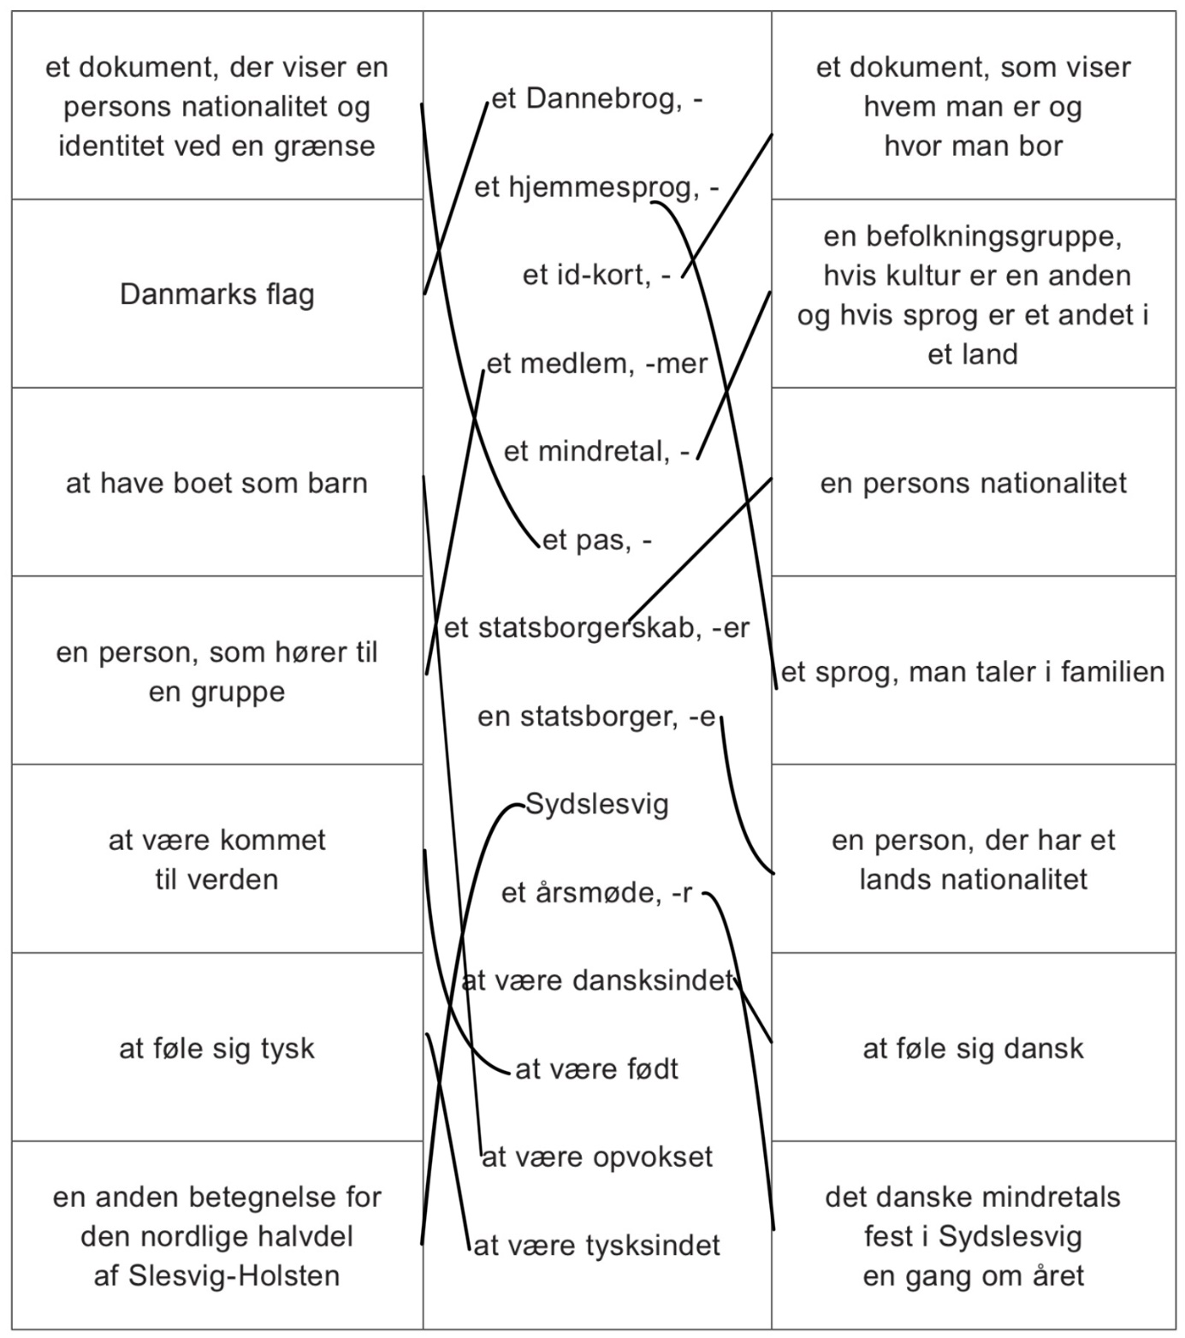

**6 – ORD OG SÆTNINGER (1)**

**S. 9-10, Aufgabe 1.**

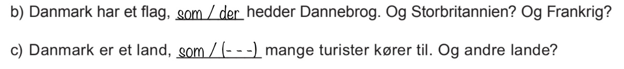

**Mögliche weitere Definitionen:**

d) En tysker er en person, **som / der** har den tyske nationalitet.

e) Storbritannien har et flag, **hvis** navn er Union Jack.

Frankrig har et flag, **der** hedder Trikolore.

f) Frankrig og Spanien er også lande, **som / (---)** mange turister kører til.

Letland og Luxembourg er lande, **som / (---)** ikke så mange turister kører til.

**S. 10, Aufgabe 2.**

Ein Bild, das Text, Schrift, Screenshot, Zahl enthält.
[1]

1

**S. 10, Aufgabe 3.**

**Mögliche Definitionen**

En lærer er en person, der arbejder i en skole.

En tøjbutik er et sted, hvor man kan købe sko, T-shirts og bukser.

Lakrids er sort slik, som Danmark er kendt for.

At gide noget er det samme som at have lyst til noget.

At lytte betyder, at man hører opmærksomt.

…

**Hinweis**

In starken Lerngruppen kann passend zu der Aufgabe mit diesen und weiteren Begriffen Tabu gespielt werden: Ein Begriff wird spontan beschrieben, ohne genannt zu werden, und muss von anderen Lernenden erraten werden. In schwächeren Lerngruppen können die nötigen Definitionen vorbereitet werden.

**6 – B: Det danske mindretals fest**

**S. 11, Aufgabe 1.**

1. Man kan altid se **Dannebrog**.
2. Jens bor **i** **Flensborg**. Han er **Carls nabo**.
3. Alle möglichen Antworten (nicht vollständig von den Lernenden erwartet):

- Jens’ hører til det danske mindretal.

- Jens’ mor har dansk pas, Jens far er tysk statsborger.

- Jens’ familie har altid haft dansk og plattysk som hjemmesprog.

- Jens’ familie har boet omkring Flensborg i mange generationer.

- Jens’ familie har været med i det danske mindretal siden 1920.

- Han var på en dansk skole i Flensborg.

- Han er født i Tyskland og er tysk statsborger.

- Jens’ kone er tysker, kommer fra en af de nordfrisiske øer og er også medlem af

det danske mindretal.

- Børnene er på en dansk skole.

- Jens taler plattysk med sin kone og dansk med sine børn.

d) De skal **tage** **til årsmødet** med Jens.

**6 – C: Vejret**

**S. 15, Aufgabe 2.**

**Mögliche Lösung**

Det skal de tage på:

* et par korte bukser
* et par sneakers eller sandaler
* en T-shirt
* en kasket
* solbriller

**S. 16, Aufgabe 6.**

**Mögliche Lösung**

I Skagen skinner solen og det er varmt. Det er sommer i Skagen.

I Ålborg fryser og sner det. Det er vinter i Ålborg.

I Rønne lyner og tordner det. Det er sommer i Rønne.

I Randers blæser det. Det er efterår i Randers.

I Holstebro regner det. Det er forår i Holstebro.

I Århus er der jævn vind og solen skinner. Det er efterår i Århus.

I Esbjerg er det koldt med temperaturer under frysepunktet og det sner. Det er vinter i Esbjerg.

I Tønder er der solskin og let vind. Det er forår i Tønder.

I Odense er det nat og det er lunt. Det er sommer i Odense.

I Helsingør er det overskyet. Det er sommer i Helsingør.

I København stormer og regner det. Det er efterår i København.

I Rødby et det tåget. Det er efterår i Rødby.

**6 – ORD OG SÆTNINGER (2)**

**S. 18, Aufgabe 1.**

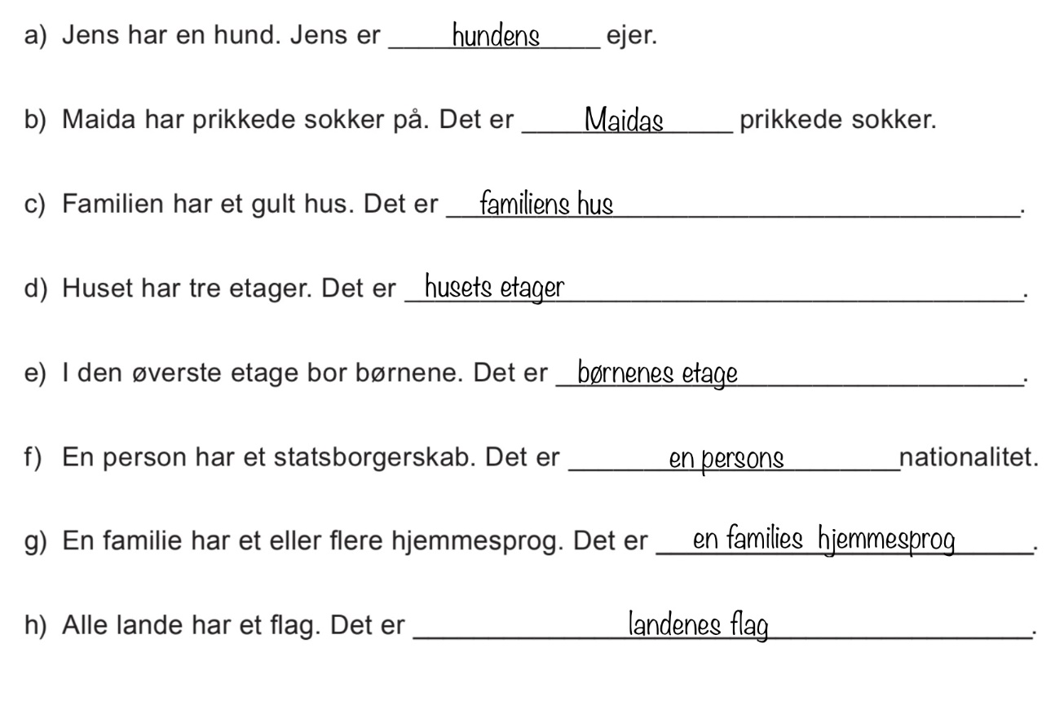

**S. 18, Aufgabe 2.**

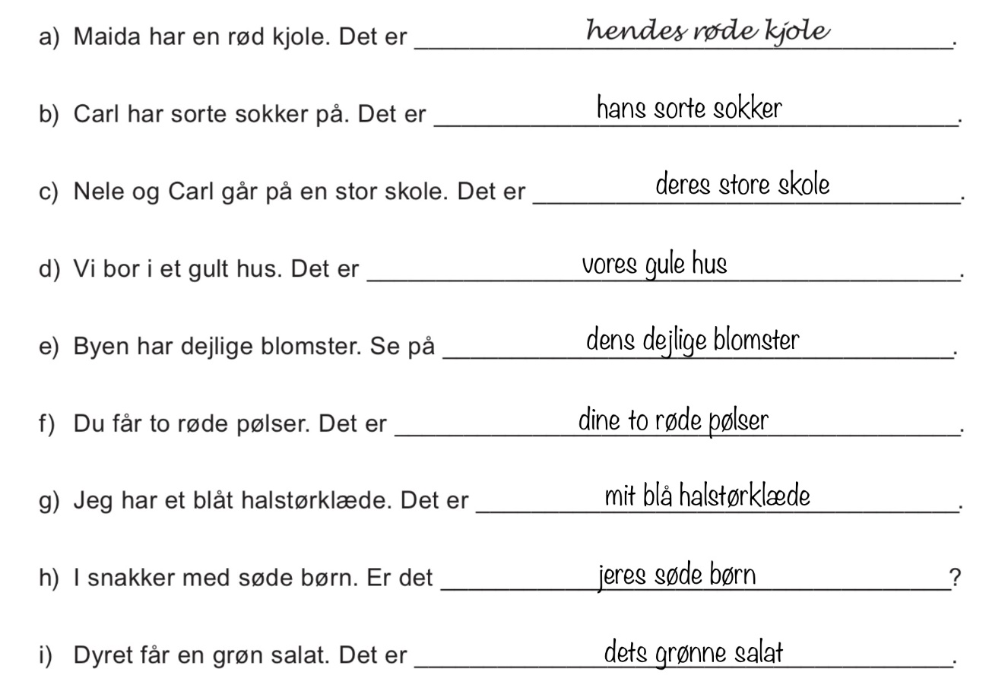

**S. 19, Aufgabe 3.**

Ein Bild, das Text, Schrift, Dokument enthält.

**S. 19, Aufgabe 4.**

**Mögliche Lösung**

* Jens hører til det danske mindretal.
* Hans mor har dansk pas, hans far er tysk statsborger.
* Hans familie har boet omkring Flensborg i mange generationer.
* Deres hjemmesprog har altid været dansk og plattysk.
* Jens’ familie har været med i det danske mindretal siden 1920.
* Hans skole var en dansk skole i Flensborg.
* Han er født i Tyskland og er tysk statsborger.
* Hans kone er tysker, kommer fra en af de nordfrisiske øer og er også medlem af det danske mindretal.
* Hendes sprog er tysk, plattysk og dansk.
* Deres børn er på en dansk skole.
* De taler tysk og plattysk med deres mor og dansk med deres far Jens.
* Jens og hans kone taler plattysk sammen.

**S. 20, Aufgabe 5.**

Ein Bild, das Text, Screenshot, Schrift, Zahl enthält.

**S. 20, Aufgabe 6.**

Ein Bild, das Text, Schrift, Screenshot, Reihe enthält.

**6 – D: På årsmødepladsen**

**S. 21, Aufgabe 1.**

1. De er ved busstoppestedet og går til idrætspladsen, hvor årsmødet finder sted.
2. Sanne er Jens’ veninde. Sannes mor var den første i familien, der var på en dansk skole. Hun har læst i Danmark. Sanne og hendes søskende var i en dansk børnehave og på en dansk skole i Flensborg. Sanne snakker dansk med sine danske venner og til forældremøder på sine børns skole.
3. Christian er Jens’ ven. Hans mormor er født i Danmark. Hans forældre var begge på en dansk skole i Sydslesvig. De lærte hinanden at kende på skolen. Christian arbejder i Danmark og pendler over grænsen. Han snakker næsten kun dansk med sine børn.
4. Han giver dem en bog med mange informationer om den dansk-tyske grænse og om mindretallet.

**Hinweis**

Die Antworten in b) und c) werden nicht vollständig von den Lernenden erwartet.

**S. 23, Aufgabe 4.**

**Mögliche Lösung**

a) en festlig, interessant, spændende, hyggelig, dansk, ... atmosfære

b) En familie har været med i det danske mindretal i mange generationer (6 – B, l. 20–22). En familie er dansksindet (6 – B, l. 35–37). En familie har dansk som familiesprog (6 – D, l. 25–26). Dele af en familie stammer fra Danmark (6 – D, l. 27). En familie elsker at køre til Danmark, vil gerne lære dansk, vil være nye medlemmer af det danske mindretal og vil give børnene chancen for at være tosprogede (6 –D, l. 32–36).

c) Et hjertehjem er et land, hvis sprog man taler. / Et hjertehjem er et sted, hvor man føler sig velkommen og hjemme. / Et hjertehjem er et sted, man elsker. / Et hjertesprog er et sprog, som man føler sig forbundet med og som man elsker at tale.

d) Nele kan være jaloux, glad for noget eller sur, sikker på noget, hun kan have lyst til noget eller ikke, hjælpe med noget eller ikke ...

**6 – ORD OG SÆTNINGER (3)**

**S. 24, Aufgabe 1.**

1. Ja, det gør han.
2. Nej, det gør hun ikke.
3. Ja, det gør hun.
4. Ja, det gør de.
5. Ja, det gør hun.
6. Nej, det gør han ikke.
7. Ja, det gør de.
8. Ja, det gør han.
9. Nej, det gør de ikke. (I hvert fald ikke på billedet…)

**S. 25, Aufgabe 2.**

Du kigger i din taske, jeg kigger i min taske, vi kigger i vores tasker, I kigger i jeres tasker, de kigger i deres tasker.

**S. 26, Aufgabe 3.**

Ein Bild, das Text, Screenshot, Schrift, Zahl enthält.

**S. 27, Aufgabe 4.**

Ein Bild, das Text, Zahl, Schrift, Kalender enthält.

**S. 27, Aufgabe 5.**

1. **Hans** hus ligger i Flensborg.
2. **Han** bor der sammen med **sin** kone og **sine** to børn. **De** kan godt lide **deres** by.
3. Om aftenen sætter **de** **sig** ved køkkenbordet og snakker om **deres** dag.
4. **Han** kan også godt lide at være sammen med **sine** venner.
5. Så henter **han** **sit** kortspil fra **deres** skab, og **hans** venner henter noget at drikke i **deres** køleskab.
6. De kan godt lide **deres** hyggelige stue. Og **han** kan godt lide **sine** venner.
7. **Hans** kone kan godt lide at spille med, men **hans** børn gider ikke, fordi **hans** venner snakker for meget.
8. Sådan hygger **de** **sig**, og **deres** hund hygger **sig** sammen med **dem**.

**S. 27, Aufgabe 6.**

1. ... kann zu Problemen oder Diskussionen führen, da sie nicht auf ihrem eigenen Stuhl sitzt, sondern auf dem Stuhl einer anderen weiblichen Person.
2. ... kann zu Problemen führen, da er die Ehefrau eines anderen Mannes küsst.
3. ... kann zu Problemen führen, da der Hund nicht seinen eigenen Ball holt, sondern den eines anderen Hundes.

**S. 28, Aufgabe 7.**

Ein Bild, das Text, Screenshot, Schrift, Design enthält.

**6 – E: Den dansk-tyske grænse og mindretallene**

**S. 30, Aufgabe 2.**

Ein Bild, das Text, Reihe, Schrift, Diagramm enthält.

**S. 31, Aufgabe 4.**

**Hinweis**

Die Lernenden können diese Wahlaufgaben wie in Aufgabe 5. auf Seite 23 präsentieren und diskutieren sowie ihren Mitschülerinnen und -schülern Feedback geben.

1. Hier befindet sich in der ersten Auflage von *Vi ses! Det er dansk – bind 2* eine Lösung (der) schon im vorgegebenen Satz.